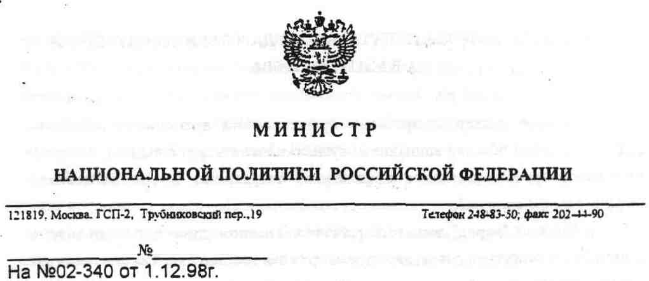

Депутату Государственной Думы
Федерального Собрания

Российской Федерации
А. В. Митрофанову
Уважаемый Алексей Валентинович!
Направляем Вам материал, подготовленный сотрудниками Института этнологии и антропологии Российской академии наук для Министерства национальной политики Российской Федерации по Вашему запросу "О полном перечне народов и наций, являющихся субъектами права в действующей Конституции и других правовых документах России".
Приложение: упомянутый материал на 3 стр.

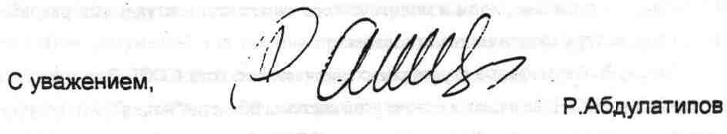

ПО ПОВОДУ ЗАПРОСА ДЕПУТАТА
ГОСУДАРСТВЕННОЙ ДУМЫ РФ А.В.МИТРОФАНОВА
Поднятые в запросе проблемы представляются чрезвычайно важными. А. В. Митрофанов обратил внимание на существенные концептуальные и понятийные противоречия, связанные с политикой государства в так называемом "национальном вопросе".
1. Понятие "народ" весьма многозначно. В данном случае оно обозначает и этнические общности, и совокупность всех граждан государства. Такова традиция отечественного понятийно-терминологического аппарата.
За рубежом ситуация несколько иная. Так, в англоязычной традиции "народ" ("a people") обычно обозначает гражданское сообщество, хотя в форме множественного числа ("peoples") может обозначать этнические общности. Но чаще всего последние так и именуются: "этнические общности" ("ethnic communities"), "этнические группы" ("ethnic groups") и т.п. Для обозначения же всего населения государства, образующего гражданское сообщество, равно как и самого государства в некоторых контекстах, используется термин "нация". Иногда этот термин применяется в более специальных случаях. Например, в США нациями именуются некоторые официально признанные резервационные общины индейцев, однако и в данном случаях термин "нация" имеет не этническую, а административно-территориальную нагрузку. В отечественной же традиции нация устойчиво воспринимается как этническая общность, что является основным препятствием утверждения идеи многоэтничной гражданской российской нации.
2. Отмеченные терминологические различия нередко создают определенные трудности и не только тогда, когда дело касается соотнесения международных и отечественных правовых норм и политического опыта, концептуальных разработок, но и во внутриполитических отношений.
Так, А.В. Митрофанов справедливо замечает, что хотя СССР был членом и соучредителем ООН. лежащее в основе этой системы понятие "нация", имело у нас совершенно иной смысл. Таким образом, СССР был как бы государством-ненацией, государством без единой нации, но состоявшим из нескольких наций. В период "перестройки" этот момент использовался лидерами этносепаратистских движений для того. чтобы доказать, что права их "(этно) наций" приоритетны по отношению к правам федерального государства, а единой общности ("советский народ") вообще не существовало. В постсоветской России предпринимаются усилия по снятию этого стереотипа (например, постоянное употребление президентом РФ Б.Н. Ельциным термина "россияне"), однако лидеры ряда республик и национальных движений продолжают использовать лозунги первичности интересов и прав своих этносов и созданных на их основе республик перед интересами и правами общероссийской гражданской общности.
Другой пример - толкование категории права на самоопределение. В нашей стране продолжает подспудно доминировать ленинская формула "право наций на самоопределение вплоть до отделения". Между тем, в международных правовых актах чаще всего говорится о праве на самоопределение национальных, этнических, религиозных групп и при этом имеется в виду внутреннее самоопределение. Упоминание нации в связи с правом на самоопределение встречается в некоторых ранних документах ООН, но лишь в увязке с проблемами деколонизации, а не как некий универсальный принцип. В контексте международной терминологии это выглядит вполне логичным, поскольку нации - это и есть уже существующие государства, официально признанные члены международного сообщества. Квалификация некоторых этносов России (а прежде СССР) как наций по сути означает, что эти "нации" имеют полное право на создание собственных независимых государств.
3. Отмеченные А. В. Митрофановым несоответствия в различных правовых актах СССР, РСФСР и РФ отражают противоречивость концептуальной базы политики государства в области регулирования этнополитических отношений. Часть этнологов давно предлагает устранить понятийную неразбериху, но эти предложения как правило отвергаются политиками, управленцами, республиканскими лидерами, идеологами национальных движений, поскольку это в значительной степени подорвало бы позиции сторонников этнонационализма.
Вместе с тем, представляется не вполне корректным сопоставлять упомянутые депутатом документы, так как они принимались в совершенно разных политических условиях, являются актами разных государств. Есть смысл говорить лишь о законодательных актах РФ, которые действительно требуют корректировки. А. В. Митрофанов безусловно прав, обращая внимание на несуразность приведенной им формулировки из преамбулы действующей Конституции РФ ("Мы многонациональный народ..."), поскольку в ней термин "народ" употребляется в двух разных значениях. Хорошо хотя бы то, что создателей текста Конституции удалось убедить в необходимости внести понятие "многонациональный народ", которое, правда тоже не выглядит оптимальным, но более приемлем, нежели формула "народы России".
4. Нельзя согласиться с требованием А.В. Митрофанова представить некий список народов России, которые могут считаться субъектами права. Во-первых, сама категория коллективного права вызывает у многих этнологов и правоведов большие сомнения, поскольку очень часто она вступает в противоречие с базовой категорией демократического общества • индивидуальными гражданскими правами. Во-вторых, невозможно определить такой перечень народов, так как он будет или необъятным (за счет, например, французов, голландцев, китайцев, нигерийцев, вьетнамцев и многих других), или дискриминационным, если из лето исключить столь нетрадиционные для России этнические группы. Возникнет и более серьезная проблема: относить ли к народам России те этносы, которые расселены главным образом за пределами РФ, в том числе так называемые титульные этносы постсоветских государств.
Любые списки народов - это результат научной классификации, которая всегда очень условна. Такие списки необходимы для переписей населения, других форм статистического учета, но ни в коем случае их нельзя использовать в правовых актах, за исключением некоторых особых случаев (специальное законодательство о так называемых аборигенных народах). В противном случае государство неизбежно придет к политике этнической дискриминации.
Субъектом права является гражданин, и поэтому следует говорить о закреплении в законодательстве прав, связанных с учетом интересов и запросов индивида этнокультурного характера. Иными словами, основной способ легитимизации и реализации коллективного права на этнокультурное самоопределение - обеспечение индивидуальных свобод. Кроме того, в качестве субъектов права на самоопределение в форме территориальной автономии должны признаваться территориальные сообщества (демосы), а не этнические группы (этносы).

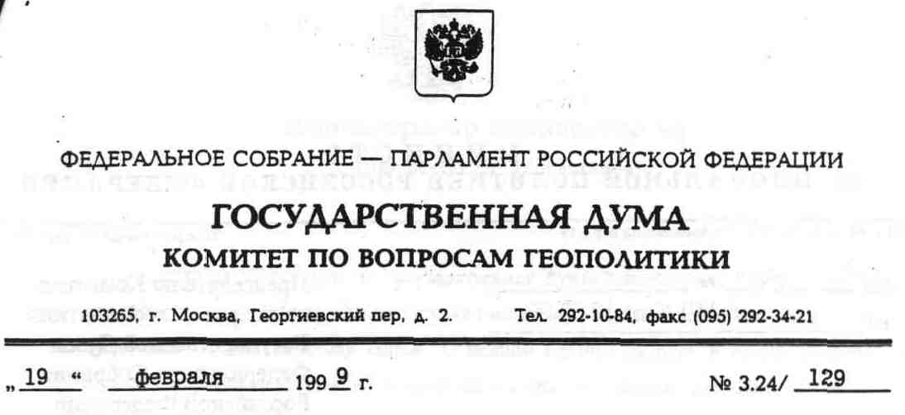

Министру по национальной политике

Российской Федерации

Р. Г. Абдулатипову

Уважаемый Рамазан Гаджимурагович!

С большим вниманием прочитал Ваш ответ па мой Депутатский запрос от 01.12.98 г. № 02-340.
Убедительно прошу подтвердить является ли материал подготовленный для Вас Институтом этнологии и антропологии Российской академии наук официальной точкой зрения Министра национальной политики Российской Федерации по поставленным вопросам. Или на мой запрос в Ваш адрес отвечает означенный институт РАН*?

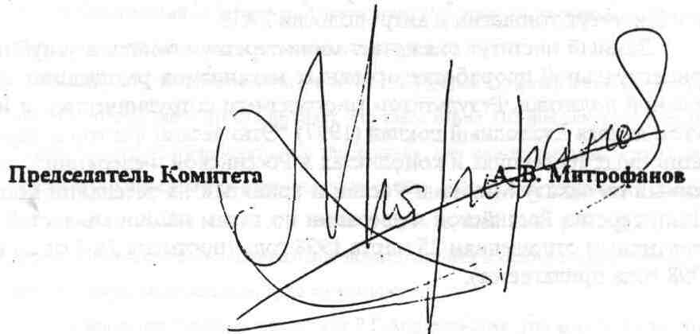

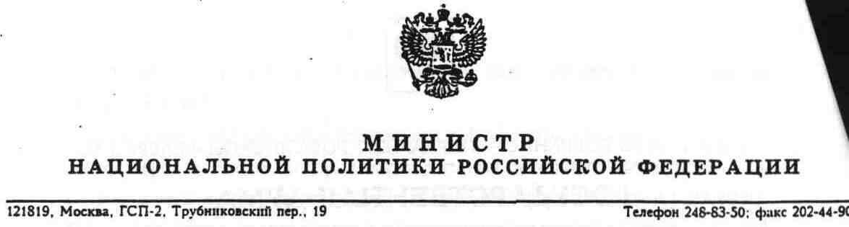
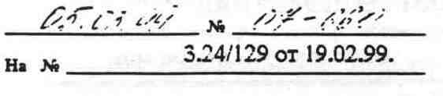 Председателю Комитета
по вопросам геополитики
Государственной Думы
Федерального Собрания
Российской Федерации

Митрофанову А.В.
Уважаемый Алексей Валентинович!

Министерство национальной политики Российской Федерации рассмотрело Ваше письмо с просьбой подтвердить, является ли подготовленный учеными Института этнологии и антропологии Российской Академии наук зкспертно-информационный материал по вопросу "О полном перечне народов и наций, являющихся субъектами права в действующей Конституции и других правовых документах России", официальной точкой зрения Министра национальной политики Российской Федерации, и сообщает следующее.
В своем Запросе № 02-340 от 01.12.98 г. Вы поставили сложные* требующие научного осмысления вопросы, поэтом}' Миннац и обратился за содействием к авторитетному научному учреждению, каким является институт этнологии и антропологии РАН.
Данный институт оказывает министерству помощь в углубленной концептуальной проработке основных механизмов реализации национальной политики. Результатом многолетнего сотрудничества с институтом явился Ежегодный доклад (1997) "Этнический фактор в дезинтеграционных тенденциях и конфликтах в Российской Федерации", выполненный по заказ}* Миннаца России и принятый на заседании коллегии Министерства Российской Федерации по делам национальностей и федеративным отношениям 25 марта 1998 года (протокол № 3 от 25 марта 1998 года прилагается).

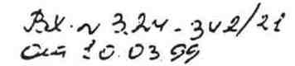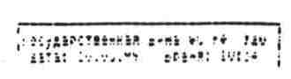

Министерство неизвестно чего
(Чем ведает Р. Г. Абдулатипов)
»
1 декабря 1998 г. депутат Государственной Думы, председатель Комитета по вопросам геополитики А. В. Митрофанов направил министру национальной политики Российской Федерации Р Г. Абдулатипову запрос "О полном перечне народов и наций, являющихся объектами права в действующей Конституции и других правовых документах России". Отвечая на этот запрос, Р. Г. Абдулатипов прислал материал, подготовленный для него сотрудниками Института этнологии и антропологии РАН. Сотрудники эти выполнили данный им заказ на совесть, на высшем уровне научного иезуитизма. Цель же перед ними была поставлена вполне определенная: уйти от прямого ответа на заданный вопрос и "научно обосновать" это увиливание.
Ответ получился именно таким, какого только и можно было ожидать от Р. Г. Абдулатипова, учитывая те идеологические установки, которыми он руководствуется. Установки эта хорошо известны. Еще в бытность свою депутатом Государственной Думы Р. Г. Абдулатипов выступал однажды на парламентских слушаниях на тему: "Национальный вопрос в Российской Федерации: поиски, иллюзии, возможности", проведенных 22 апреля 1997 г. Комитетом по делам национальностей, и заявил, что, по его мнению, "попытки дать определение нации фактически до сих пор не увенчались успехом". Между тем существует полтора десятка различных определений данного понятия (Х. Х. Боков, С. В. Алексеев. Российская идеи и национальная идеология народов России. М. 1996. стр.11). Неужели ни одно из этих определений не устроило Абдулатипова? Почему он не попытался дать свое, синтетическое определение, используя элементы чужих?
Депутат Государственной Думы Ю. П. Кузнецов высказал в связи с этим предположение, что Абдулатипов просто не знает, что такое нация. Но, похоже, дело обстоит еще хуже:
Абдулатипов и не хочет знать, что такое нация, ему чем-то выгодно, чтобы не было общепризнанного определения этого термина, чтобы сохранялась терминологическая путаница. Но путаница хороша только для ловли рыбы в мутной воде, руководить же на должном уровне Министерством национальной политики, имея в голове весьма путаные представления о национальном вопросе, вряд ли возможно.
Ученые, составлявшие ответ для Р. Г. Абдулатипова, упомянули о том, что давно вносятся предложения "устранить понятийную неразбериху", но эти предложения отвергаются "республиканскими лидерами, идеологами национальных движений, поскольку это в значительной степени подорвало бы позиции сторонников этнонадионализма". Поскольку Абдулатипов тоже против устранения путаницы, может быть, и он втайне поддерживает позицию "республиканских лидеров, сторонников этнонационализма"? Кстати, ослаблению этой позиции могло бы способствовать не только уточнение терминов, но и составление "реестра народов" - вот почему этому мероприятию так противятся.
Ученые - авторы ответа утверждают, будто "любые списки народов - это результат научной классификации, которая всегда очень условна", поэтому такие списки необходимы для переписей населения, но "их ни в коем случае нельзя использовать в правовых актах". Таким образом, эти "ученые" договариваются до того, что не признают народы как реально существующие человеческие общности, и объявляют их условными фикциями, единственная сфера бытия которых - воображение составителей научных классификаций.
Всеми силами уклониться от прямого ответа на поставленный вопрос ученая обслуга Абдулатипова обвиняет А. В. Митрофанова в том, что он, якобы, "не вполне корректно" сопоставляет документы, которые принимались в совершенно разных политических условиях и являются актами различных государств. Здесь опять во всем блеске и во всей красе проявляется научно-бюрократическое мышление составителей ответа. Их спрашивают о реально существующих народах, а они твердят о документах - то о научных классификациях, то о разных Конституциях. Для них "без бумажки народ букашка", и отдельный гражданин, надо думать, тоже, хотя они и делают вид, будто пекутся об индивидуальных гражданских правах и свободах.
А. В. Митрофанов, действительно, цитировал Конституцию СССР 1977 года и Декларацию о государственном суверенитете РСФСР от 12 июня 1990 года. Непонятно, почему "ответчики" называют последнюю документом "другого государства", хотя 12 июня до сих пор отмечается в Российской Федерации как государственный праздник, но дело даже не в этом. А.В. Митрофанов указывал на противоречия в ныне действующей Конституции, в частности, называл конкретно статью 9, п.1 которой гласит: "Земля и другие природные ресурсы используются и охраняются в РФ как основа жизни и деятельности народов, проживающих на соответствующей территории". Т.е. наряду с "многонациональным народом" (ст. З, п.1) в Конституции упоминаются и "народы" во множественном числе и не только в ст.9, п.1, но и в ст.5, п.З: "Федеративное устройство РФ основано на ... равноправии и само" определении народов в Российской Федерации". Так что, хотя авторов ответа формула "народы России" не устраивает, тем не менее, и в нынешней Конституции она осталась, поэтому вполне правомерна постановка А.В. Митрофанова вопроса о необходимости уточнения того, о каких именно народах в ней идет речь, о составлении некоего "реестра народов" по образцу ст.65, п.1, где перечислены субъекты Российской Федерации.
Попытка же авторов ответа противопоставить индивидуальные гражданские права коллективному праву и даже поставить под сомнение категорию коллективного права как таковую, вообще, что называется, не лезет ни в какие ворота. Это прямое посягательство на Конституцию и на гарантированные ею права и свободы человека и гражданина, в частности, "право на объединение, включая право создавать профессиональные союзы для защиты своих интересов" (ст. ЗО, п.1). В этой же статье гарантируется "свобода деятельности общественных организаций". Отмена коллективного права - это и есть тот самый фашизм, о котором у нас так много кричат. С чего это вдруг фашистские тенденции проявляют эксперты Р. Г. Абдулатипова? Может быть, и международное право они собираются "ликвидировать как класс", отменить как категорию?
Затрагивая вопрос о праве наций на самоопределение, авторы ответа утверждают, будто "в нашей стране продолжает подспудно доминировать ленинская формула "право наций на самоопределение вплоть до отделения", тогда как в международных правовых актах "чаще всего" имеется в виду "внутреннее самоопределение". Интересно, с каких это пор действие тех или иных положений зависит от частоты их повторения? Закон - в каждом слове закон.
Возьмем Международный пакт о гражданских и политических правах, принятый Генеральной Ассамблеей ООН в декабре 1966 года и ратифицированный СССР в 1973. Уже пункт 1 статьи 1 этого пакта гласит: "Все народы имеют право на самоопределение. В силу этого права они свободно устанавливают свой политический статус и свободно обеспечивают свое экономическое, социальное и культурное развитие". Это что, "ленинская формула"? Авторы ответа стремятся свести самоопределение к этнокультурному самоопределению, к обеспечению индивидуальных свобод, а в Международном пакте говорится, прежде всего, о политическом статусе, о праве свободно его устанавливать. Ну а если политический статус, к которому стремится народ, это создание независимого государства - что может ему помешать?
Помешать этому можно силой. Сегодня в международных отношениях господствует, к сожалению, сила, а не право, которое тоже используется как дышло: США горой стоят за самоопределение косовских албанцев, но ни единым словом не осуждают геноцид курдов в Турции. Так есть, но так не должно быть.
В любом случае права народов столь же законны, как и права человека. Авторы о вета, отрицая права народов, отрицая саму реальность существования народов, бросают в;
зов всему международному сообществу.
Вся их аргументация - сплошное извращение фактов, сплошные передержки. Чeго стоит хотя бы такой тезис: "Упоминание нации в связи с правом на самоопределение встречается в некоторых ранних документах ООН, но лишь в увязке с проблемами деколонизации, а не как некий универсальный принцип". Что значит "ранние документы"? Они что потеряли силу, заменены какими-то более поздними? Хартию ООН никто не отменял, а ней при перечислении целей ООН говорится (в статье 1, п.2): "Развивать дружеские отношения между нациями на основе принципа равноправия и самоопределения народов". В преамбуле Хартии говорится об основных правах человека, о достоинстве и ценности человеческой личности, но здесь же говорится о равноправии больших и малых наций. Никакого противопоставления прав человека и прав народов, как у "специалистов" из Института этнологий и антропологии, здесь нет и в помине, и речь идет именно об универсальном принципе, без какой бы то ни было увязки с проблемами деколонизации. Универсальность этого принципа подтверждена и Международным пактом о гражданских и политических правах, в котором говорится о праве на самоопределение "всех народов". Раз всех - значит никаких исключений. Авторы же ответа допускают признание прав народов лишь в особых, исключительных случаях, например, в специальных законах о коренных (по их терминологии "так называемых аборигенных") народах. Они могли бы еще вспомнить Закон о реабилитации репрессированных народов. Но если одни народы имеют права, а другие нет, это и есть та самая "этническая дискриминация", которой нас пугают. Хартия ООН говорит о правах всех народов, больших и малых, причем термины "нация" и "народ" в ней взаимозаменяются: в одном случае речь идет о равноправии наций, в другом - о равноправии народов. Термин же "этнические общности", который упоминается в ответе, применяется, как правило, к относам, живущим в условиях диаспоры. Для авторов ответа вообще характерно своего рода "диаспорное мышление". Разумеется, права диаспор, равно как и их отдельных членов, также должны быть гарантированы, но это особая проблема, не имеющая ничего общего с правом народов на самоопределение.
Авторы ответа сами признают "несуразность" формулировки, содержащейся в преамбуле ныне действующей Конституции РФ ("Мы, многонациональный народ..."). На это же обстоятельство обращал внимание во время вышеупомянутых парламентских слушаний депутат Государственной Думы Д. О. Рогозин, по мнению которого "нация выше, чем народ. Народ не может быть многонациональным". Авторы ответа предпочитают выражение "многоэтничная нация", но нацию они, по западному образцу, отождествляют с гражданством и выражают сожаление по поводу того, что в отечественной традиции нация устойчиво воспринимается как этническая общность.
"Отечественной традиции" такой нет, она восходит лишь к советскому периоду. До революции главным различительным признаком было вероисповедание. Но и до, и после революции у нас над этническими общностями господствовали "надэтнические". Одна такая распалась на наших глазах: пресловутый "советский народ" на поверку оказался фикцией, тем не менее, авторы письма полагают, будто столь же искусственная "россиянская нация" достаточно привлекательный лозунг для того, чтобы удержать в рамках одной общности разные этносы. Противниками "Россиянин" они опять-таки объявляют лидеров ряда республик и национальных движений. Однако у "Россиянин" остался тот же главный дефект, который был у СССР, и соответственно осталась та же опасность дезинтеграции. Дефект этот заключается в дискриминации русского' народа, которому упорно отказывают в естественном и законном праве на самоопределение, которым давно уже пользуются другие народы нашей страны. И хотя в Российской Федерации русские составляют более 80% населения, т.е., по всем международным канонам, давно уже живем в мононациональной стране, ее по инерции советского периода упорно продолжают именовать многонациональной, и как в Советском Союзе другие союзные республики находились в привилегированном положении по сравнению с РСФСР, так и в Российской Федерации национальные республики сохраняют привилегированное положение по сравнению с основной массой русского народа, лишенной собственной общероссийской политической структуры. Именно по этой причине Российская Федерация может распасться точно так же, как распался СССР.
Однако именно этот нетерпимый "статус кво", именно эту пресловутую "асимметричность" Федерации и стремится всеми силами сохранить P. Г. Абдулатипов, политическая линия которого как раз выражает интересы тех самых "республиканских лидеров и идеологов национальных движений", которых обличают авторы письма, составленного по поручению Абдулатипова, но отнюдь не интересы русского народа.
Что же касается "реестра народов", то интервью с Г. В. Старовойтовой, опубликованному в "Аргументах и фактах" № 35 за 1997 год, предпослана такая цифра: в Советском Союзе было 126 народов. В Российской Федерации их соответственно должно быть меньше, причем может выясниться, что чуть ли не половина этих народов проживает на территории одного лишь Дагестана. Может быть Р. Г. Абдулатипов, отказываясь предоставить список народов, как раз и боится, что обнаружится этот факт, и из него будут сделаны соответствующие выводы?
Не менее интересные выводы можно сделать из статьи "У российской армии славянское лицо" (газета "Сегодня", 4 декабря 1998 г.). В ней приведены данные о национальном составе российской армии и, оказывается, в ней служат лишь представители 23 народов России. Может быть, столько народов у нас и живет, трудится, защищает Родину, а остальные - просто "гости России"?

А. М. Иванов, 14 февраля 1999 г.

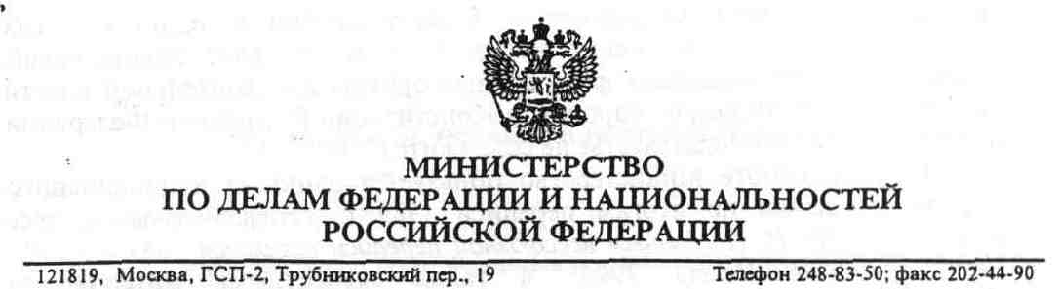

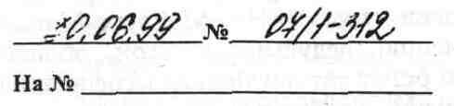

Председателю Комитета по вопросам геополитики
Государственной Думы Федерального Собрания РФ

Митрофанову А.В.

Уважаемый Алексей Валентинович!
Министерство по делам федерации и национальностей Российской Федерации рассмотрело Ваш запрос "О полном перечне народов. являющихся субъектами права в действующей Конституции и других правовых документах России, которыми руководствуется в своей работе Министерство" и сообщает следующее.
Конституция Российской Федерации и федеральное законодательство не предусматривают определение понятия "народов, являющихся субъектами права", а также порядок признания их таковыми.
В соответствии с Конституцией Российской Федерации субъектом российского права признан, прежде всего "многонациональный народ Российской Федерации" в целом, что означает совокупность всех граждан Российской Федерации как социальной общности, которая по своей структуре является многонациональной. Таким образом, эта конституционная дефиниция одновременно отражает два качественных признака понятия "народ": социальный и этнический. Именно весь многонациональный народ России определяет цели Российского государства и принимает его Основной Закон (Преамбула Конституции РФ). Только он, согласно части 1 статьи 3 Конституции Российской Федерации, является носителем суверенитета и единственным источником власти в Российской Федерации.
Согласно действующему федеральному законодательству в Российской Федерации предусмотрено составление Единого перечня коренных малочисленных народов. Данный перечень в соответствии с Федеральным законом "О гарантиях прав коренных малочисленных народов Российской Федерации" (ст. 1) утверждается Правительством Российской Федерации по представлению органов государственной власти субъектов Российской Федерации.
Составление этого перечня в совокупности с другими мерами призвано обеспечить поддержку и защиту коренных малочисленных народов, которым в настоящее время реально угрожает исчезновение. Предписаний, обязывающих федеральные органы исполнительной власти составлять перечни других народов, в Конституции Российской Федерации и федеральном законодательстве не содержится.
В своей работе Министерство пользуется данными национального состава населения по итогам переписи 1989 г. (Национальный состав населения РСФСР. По данным всесоюзной переписи населения 1989 г. - М.:
Респ. Инф.-изд. Центр, 1990), а также экспертными материалами Института этнологии и антропологии им. Н. Н. Миклухо-Маклая Российской академии наук. По мнению ведущего в этой области Института, любые списки народов - это результат научной классификации, которая всегда условна. Такие списки необходимы для переписей населения, других форм статистического учета, но ни в коем случае их нельзя использовать в нормативных правовых актах, за исключением случаев регулирования вопросов защиты прав коренных малочисленных народов. В противном случае государство неизбежно придет к политике этнической дискриминации.
По данным переписи 1989 г. на территории России проживает 128 национальностей.
Признание народов субъектами права в пределах конкретного государства, если это не связано с защитой их исконной среды обитания и традиционного образа жизни, может придать отношениям между ними международно-правовой статус и повлечь ущемление государственного суверенитета.
Субъектом права является гражданин, поэтому следует говорить о закреплении в законодательстве прав, связанных с учетом интересов и запросов индивида этнокультурного характера. Иными словами, основной способ легитимизации и реализации коллективного права на этнокультурное самоопределение - обеспечение индивидуальных свобод. Следовательно, одной из главных задач органов законодательной и исполнительной власти является обеспечение прав и свобод человека и гражданина независимо от национальной и иной принадлежности.
Относительно понимания термина "народы", используемого в преамбуле, 5, 9 и других статьях Конституции Российской Федерации, на которые содержится ссылка в запросе, необходимо учитывать, что официальное толкование конституционных положений осуществляет только Конституционный Суд Российской Федерации (ст. 125, ч. 5 Конституции РФ).
С учетом изложенного, направить "Полный перечень народов, являющихся субъектами права" не представляется возможным.

Министр  В. Михайлов

"Дом народов России" и бездомный русский народ

Министерство по делам Федерации и национальностей уже не раз меняло свое название. Менялись и его руководители. Но неизменным остается одно: как минимум безразличное отношение к "русскому вопросу", к проблемам русского народа. Деятели названного министерства, подобно персонажу известной басни Крылова, умудрившемуся не заметить в кунсткамере слона, в упор не видят русских, стараются согнуть их в своих официальных представлениях даже не в три погибели, а в триста погибелей, чтобы русские, упаси Бог, ничем не выделялись среди других народов Российской Федерации. Юридическое равноправие народов нашей страны превращается в соответствии с этой извращенной логикой в их фактическую одинаковость.
На очередной запрос председателя Комитета по вопросам геополитики Государственной Думы А. В. Митрофанова "О полном перечне народов, являющихся субъектами права в действующей Конституции" очередной министр по делам национальностей ответил очередной отпиской. Конечно, составлял ее не сам министр, а, похоже, те люди, которые составляли прежние ответы, но суть дела от этого не меняется: русский вопрос по-прежнему стоит в униженной позе просителя у парадного подъезда "Дома народов России", а откуда-то сверху кто-то кричит швейцару: "Гони!"
Ответ начинается с утверждения, будто "Конституция Российской Федерации и федеральное законодательство не предусматривают определение понятия "народов, являющихся субъектами права", а также "порядок признания их таковыми". Конституция много чего не предусматривает. Это Основной закон, которым должны руководствоваться в своей деятельности органы законодательной власти, разрабатывая на его базе новые законы. Определение понятия "народы, являющиеся субъектами права" в данном случае не требуется, равно как и "порядок признания их таковыми". Упоминание "народов" в Конституции само по себе делает эти народы субъектами права, "признают их таковыми". В этом отношении достаточно ссылки на "общепризнанные принципы равноправия и самоопределения народов" в Преамбуле Конституции и в статье 5. пункт 3, а также упоминания о земле и других природных ресурсах как об "основе жизни и деятельности народов, проживающих на соответствующей территории" в статье 9. пункт 1. Не хватает только одного: перечня народов, о которых идет речь. подобного перечню субъектов Федерации в статье 65. пункт 1. И не надо в данном случае прятаться за спину Конституционного Суда, поскольку-де только он осуществляет официальное толкование конституционных положений. Конституционный Суд у нас не хуже дельфийского оракула умеет давать двусмысленные определения и предпочитает заниматься такими проблемами, как право гражданина на приватизацию туалета в коммунальной квартире, а не вопросами действительно общегосударственного значения, но в том случае, о котором идет речь, вовсе незачем обращаться в Конституционный Суд, поскольку не требуется "толковать" Конституцию. Требуется только дать перечень народов, "проживающих на соответствующей территории", используя хотя бы итоги той же переписи 1989 года, т.е. просто описать реальную ситуацию. Ведь чтобы перечислить, скажем, планеты Солнечной системы, санкция Конституционного Суда необязательна. Так и здесь. И по меньшей мере странным выглядит утверждение, будто "любые списки народов - это результат научной классификации, которая всегда условна", хотя оно и сопровождается ссылкой с почтительным придыханием на Институт этнологии и антропологии им. Н.Н.Миклухо-Маклая как на "ведущий" в этой области. Позволительно задать вопрос министру В.А.Михайлову: он считает себя русским "условно" или безусловно? И если какие-нибудь "научные классификаторы" завтра объявят ему, что согласно новой системе он не русский, а, например, еврей, согласится ли он с угодливой готовностью считать себя таковым? Если уже придерживаться Конституции, то согласно статье 26, часть 1 "Каждый вправе определять и указывать свою национальную принадлежность", т.е. человек имеет право на национальную самоидентификацию независимо от мнения тех или иных ученых о классификационных принципах. И почему списки народов, составленные на основании опросов, когда каждый добровольно указывает свою национальность, никто его к этому не принуждает, "ни в коем случае нельзя использовать в нормативных правовых актах"? Почему в результате этого "государство неизбежно придет к политике этнической дискриминации"? Как можно подсовывать такую совершенно бездоказательную чушь на подпись министру? К этнической дискриминации придет государство, основанное на расистских принципах, вроде ЮАР эпохи апартеида, но демократической стране. Конституция которой гарантирует равноправие всех народов, это не угрожает: сколько бы народов ни было перечислено в списке, они все будут иметь равные права. Так что совершенно непонятно, почему в Министерстве по делам национальностей испытывают такой иррациональный страх перед списками.
Далее в министерском ответе говорится, что в соответствии с Конституцией субъектом права признан "многонациональный народ Российской Федерации в целом". Но это далеко не единственный субъект права в Конституции. В том же ответе читаем: "Субъектом права является гражданин". Вот вам уже два субъекта. Но это еще не все. Разве субъекты Федерации это не субъекты права? Причем приходится признать, что некоторые из них "более субъекты, нежели другие". Да, согласно части 1 статьи 3 Конституции "носителем суверенитета и единственным источником власти в РФ является ее многонациональный народ". Единственным источником власти, но отнюдь не единственным носителем суверенитета. Бывшие автономные республики, вдохновленные призывом Президента "брать столько суверенитета, сколько влезет", поспешили объявить себя суверенными государствами, причем их статус "государств" признан статьей 5 части 2 Конституции. И когда Министерство по делам национальностей лицемерно беспокоится о том, что "признание народов субъектами права в пределах конкретного государства ... может придать отношениям между ними международно-правовой статус и повлечь ущемление государственного суверенитета", оно стыдливо умалчивает о том, что это "ущемление" уже произошло и что заключение договоров между федеральным центром и субъектами Федерации уже придало отношениям между ними "международно-правовой статус", поскольку многие республики все больше превращаются в этнократические государства "титульных наций" благодаря попустительству федеральных властей, их бессилию и нежеланию воспрепятствовать этому разрушительному для страны процессу. И только в одном случае национальные притязания встречают дружный отпор: когда речь заходит о требованиях русского народа о том, что он, как и другие народы Российской Федерации, имеет точно такое же право объявить о своем суверенитете. Чтобы он не мог этого сделать, его специально поставили в неравноправное положение по сравнению с другими народами РФ, точно так же, как в Советском Союзе РСФСР находилась в неравноправном положении по сравнению с другими "союзными республиками". Чем это кончилось для СССР, известно, но власти Российской Федерации этот урок, похоже. ничему не научил.
Министерство по делам национальностей проявляет исключительную заботу о коренных малочисленных народах. Права этих народов специально оговорены в статье 69 Конституции, что позволяет и без помощи Конституционного Суда заключить, что "народы". упоминаемые в статье 9, это не только коренные малочисленные народы, но все народы нашей страны. Министерство по делам национальностей печалится о коренных малочисленных народах, которым в настоящее время реально угрожает исчезновение, но, похоже его совершенно не волнует, что сегодня и русский народ является вымирающей нацией. Вот когда он вымрет до такой степени, что превратится в коренной малочисленный народ, тогда означенное министерство пожалеет его и займется его проблемами. Только если в нашей стране останутся одни лишь малочисленные народы, будут ли им нужны министерства? И может ли сегодня министерство со столь избирательным подходом называться Министерством по делам национальностей? Может быть правильней будет переименовать его в Министерство по делам коренных малочисленных народов? И главное - снять с его фасада надпись "Дом народов России". Список этих народов потому и хранится в тайне, что русский народ в нем не значится. Квартира для русского народа в этом доме не предусмотрена.

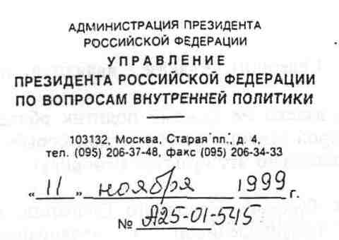
Секретарю Оргкомитета Русского Народного Собрания

А. В. АРХИПОВУ

103265, г. Москва, Георгиевский пер., д.2, комн. 1002

Уважаемый Андрей Вячеславович!

Ваше обращение на имя Советника Президента Российской Федерации Т. Б. Дьяченко по вопросу создания Русского Народного Собрания в качестве механизма самоопределения русского народа внимательно рассмотрено в Администрации Президента Российской Федерации.
Мы разделяем Вашу озабоченность проблемами государственного устройства Российской Федерации и состоянием межнациональных отношений в обществе.
Вместе с тем вывод Оргкомитета о том, что в России "отсутствует доктрина развития государства", вызывает значительные возражения. Программа действий Президента Российской Федерации Б. Н. Ельцина, ежегодные Послания Президента Российской Федерации Федеральному Собранию уделяют данным вопросам самое серьезное внимание.
В настоящее время в Российской Федерации заметно осложнилась этнополитическая обстановка. К трудностям, унаследованным в результате распада СССР, добавились проблемы, возникшие в последние годы. По оценкам Экспертного совета Комиссии по противодействию политическому экстремизму при Президенте Российской Федерации в стране функционируют более 50 экстремистски и националистически настроенных общественных, политических и религиозных объединений. Среди них есть и откровенно фашистские организации.
В этой связи, особенно важно сегодня сохранить политическую и национальную стабильность, не обострить ситуацию. Между тем, не отрегулированные межэтнические взаимоотношения могут стать предметом политических спекуляций, недобросовестно использоваться некоторыми политическими силами в ходе агитации по выборам депутатов Государственной Думы.
Нередки случаи, когда на право говорить от имени различных народов претендуют деструктивные силы, лица, связанные с криминалитетом.
События, происходящие сейчас на Северном Кавказе, являются тому подтверждением.
Реальность убеждает в том, что далеко не каждый политик обладает необходимой этнополитической культурой ведения политической борьбы. К сожалению, есть и такие, которые сознательно эту культуру игнорируют или не догадываются о ее существовании.
В этих условиях, идея создания Русского Народного Собрания, как представляется, является весьма противоречивой и неоднозначно оценивается в государстве и обществе. К тому же терминологическая нечеткость, допускаемая порой в документах Оргкомитета, придает им двойственный характер, что также недопустимо при анализе межнациональных отношений.
В многонациональном и много конфессиональном государстве, каким является Российская Федерация, любые действия и процессы, происходящие вокруг одной из наций неизбежно вызывают серьезные противоречия и негативную реакцию со стороны других наций. Подобные явления создают реальную угрозу основам конституционного строя Российской Федерации, могут привести к массовым нарушениям прав и свобод человека и гражданина, возбуждению национальной, расовой или религиозной вражды.
Действующая Конституция Российской Федерации, российское законодательство содержат необходимый механизм представительства интересов различных социальных групп и отдельных граждан, независимо от их национальной принадлежности.
В Послании Президента Российской Федерации Федеральному Собранию 1999 года изложена формула достижения политической и национальной стабильности в нашей стране. Это - "жизнь без социальных потрясений и революционных экспериментов, общественное согласие во имя благополучия и процветания".
Это - базовые цели, способные сегодня объединить россиян. Уверен, что именно такой будет Российская Федерация в XXI веке.

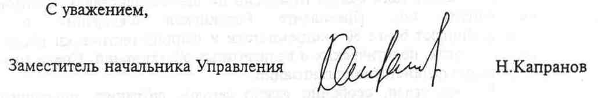

Приложение 1

Возражения на письмо Заместителя начальника Управления
Президента Российской Федерации по вопросам внутренней
политики Н. В. Капранова на письмо по политическому проекту
созыва Русского Народного Собрания.

Мы весьма сожалеем, что составление ответа на наше письмо было поручено заместителю начальника Управления Президента Российской Федерации по вопросам внутренней политики г-ну Н. Капранову, потому что его ответ только уводит в сторону от сути дела, ни единым словом ее не затрагивая, и свидетельствует о полной некомпетентности составителей в данном вопросе.
Возражения г-на Капранова вызвала мысль о том, что "в России отсутствует доктрина развития государства". Возражения эти подкрепляются ссылками на ежегодные Послания Президента Федеральному Собранию.
Мы ни минуты не сомневаемся в том, что Б. Н. Ельцин постоянно думает о будущем нашей страны. Но мы хорошо знаем также, что Б.Н. Ельцин это не "фюрер, который думает за всех", а руководитель демократической страны, можно даже сказать, пользуясь американской терминологией, ее "отец-основатель". Поэтому он не навязывает обществу свои идеи, а советуется с обществом. Именно по этой причине Б.Н. Ельцин и обратился с призывом создать новую национальную идею, но призыв этот, к сожалению, не получил такого воплощения, которое позволило бы новой России дать адекватный ответ на вызовы нашего времени. Между тем, без идеи невозможно никакое развитие, как невозможна стройка без плана, именно эта взаимосвязь и подчеркивалась в письме А. В. Митрофанова на имя руководителя Администрации Президента А. С. Волошина, где отсутствие доктрины развития государства как раз связывалось с отсутствием национальной идеи, причем говорилось об отсутствии доктрины развития государства не "в России", как неправильно цитирует Н. Капранов, а "у правящей элиты России", что существенным образом изменяет смысл всей формулировки в целом.
Ответ г-на Капранова только подтверждает мысль об отсутствии концепции развития, потому что все его содержание сводится к тому, что никакого развития не должно быть. Единственная цель - сохранить "статус кво", "сохранить политическую и национальную стабильность" (хотелось бы знать, что это, вообще, такое - "национальная стабильность"?), "не обострить ситуацию". Все это можно было бы выразить в трех словах "не раскачивайте лодочку". И напрасно г-н Капранов пытается прикрыть свою политическую импотенцию цитатой из Послания Президента Федеральному Собранию 1999 года. "Жизнь без социальных потрясений и революционных экспериментов, общественное согласие во имя благополучия и процветания" - это цель, к которой мы стремимся, но отнюдь не "формула достижения политической и национальной стабильности в нашей стране". Этой цели никогда не достичь, если вести страусиную политику в соответствии с рекомендациями г-на Капранова и ничего не менять, вместо того, чтобы решать существующие проблемы, не дожидаясь, пока они вызовут кризисы, способные потрясти и даже развалить страну.
Г-н Капранов выражает опасения в связи с тем, что "не отрегулированные межэтнические взаимоотношения могут стать предметом политических спекуляций, недобросовестно использоваться некоторыми политическими силами". Это внешне глубокомысленная фраза по сути своей смехотворна, потому что в ней следствие выдается за причину. Ведь, если межэтнические взаимоотношения "не отрегулированы", а именно из-за этого "этнополитическая обстановка в Российской Федерации в настоящее время заметно осложнилась", как признает сам Н. Капранов, значит, эти взаимоотношения нужно "отрегулировать". Тогда никакие "политические спекулянты", никакие "недобросовестные" и "деструктивные" силы ничего не смогут сделать. Именно эту цель преследует инициатива Оргкомитета по созыву Русского Народного Собрания.
Вспомним недавнюю историю. В 1991 году Б. Н. Ельцин впервые стал Президентом Российской Федерации. Большинство населения России проголосовало за него, несмотря на то, что вся пропагандистская машина КПСС работала на его конкурента - Н. И. Рыжкова.
Почему это произошло? Потому что в советские времена РСФСР находилась в неравноправном положении по сравнению с другими союзными республиками, и, голосуя за Ельцина, народ России связывал с его именем надежды на прекращение этой дискриминации.
Сегодня ситуация весьма напоминает тогдашнюю. Сегодня дискриминации подвергается русский народ, который находится в неравноправном положении по сравнению с народами входящих в состав Российской Федерации республик. Эти республики даже именуются "государствами" в нынешней Конституции (статья 5 п.2), которой г-н Капранов настолько доволен, что не велит в ней ничего менять, тогда как русский народ не упоминается ни в ней, ни в каком-либо другом правовом документе и с юридической точки зрения вообще не существует. Вероятно, именно поэтому г-н Капранов в своем ответе тоже ни разу не употребил слова "русский народ", будто это какое-то матерное ругательство. В этом, очевидно, и заключается его "этнополитическая культура", которой он нас всех высокомерно учит.
Оскорбленное национальное чувство русского народа неизбежно найдет со временем своего выразителя среди политиков, и тогда можно будет сколько угодно обзывать его "политическим спекулянтом" и "деструктивной силой" - народ все равно будет за него. В 1991 году с помощью тех же ярлыков коммунисты пытались дискредитировать Б.Н. Ельцина - не помогло.
В настоящее время газеты полны разного рода спекуляций относительно того, что думает Б. Н. Ельцин о своей исторической поли, какой он хотел бы оставить после себя Россию. Но Б.Н. Ельцин - действующий политик не только по должности, но и по своей природе и останется им даже после того, как покинет пост Президента, причем его вряд ли удовлетворит роль почетного руководителя страны вроде той, которую долгие годы выполнял Дэн Сяопин. В 1991 году Б. Н. Ельцин стал выразителем интересов России в Советском Союзе, и Россия оказалась более долговечной, чем Советский Союз. Сегодня у Б.Н. Ельцина есть возможность, даже перестав быть президентом, остаться выразителем интересов русского народа в Российской Федерации. Русское Народное Собрание могло бы стать реальным механизмом осуществления им этой миссии.
Г-н Капранов возражает против идеи созыва Русского Народного Собрания, потому что она "является весьма противоречивой и неоднозначно оценивается в государстве и обществе". В подобных рассуждениях чувствуется тоска по коммунистическим временам, когда все оценивалось "однозначно" и 99 с долями процентов голосовали за кандидатов "нерушимого блока коммунистов и беспартийных". Неоднозначность мнений, к сведению г-на Капранова, - непременное условие существования демократического общества.
Г-н Капранов не только не компетентен, он еще и попросту доверчив к мнению неграмотных сотрудников. Взять хотя бы такую фразу из его ответа: "В многонациональном и много конфессиональном государстве, каким является Российская Федерация, любые действия и процессы, происходящие вокруг одной из наций, неизбежно вызывают серьезные противоречия и негативную реакцию со стороны других наций". Что это за действия и процессы, которые происходят "вокруг" какой-то нации, а не в ней самой? В нашем случае речь может идти только об исторически болезненной и совершенно неадекватной реакции представителей других национальностей, живущих в России, на любые попытки закрепить за русским народом не какие-то привилегии, а только такие же права, какие уже имеют другие народы нашей страны. Сразу же раздаются вопли, что это может "привести к массовым нарушениям прав и свобод человека и гражданина, возбуждению национальной, расовой и религиозной вражды". Вопли слышатся и в ответе г-на Капранова.
Многие годы методично продолжают сваливать все с больной головы на здоровую. Когда русских убивали в Чечне и изгоняли оттуда, никто не заикался о "массовых нарушениях прав и свобод человека и гражданина" по той, очевидно, причине, что русских не считают за людей. Сегодня не русские подвергают кого-то дискриминации - русские подвергаются дискриминации в большинстве республик Российской Федерации, и не видно, чтобы действовал механизм защиты их интересов, якобы содержащийся, по Н. Капранову, в "действующей" Конституции.
Дискриминация русских - в порядке вещей, защита русских - "разжигание национальной вражды". Федеральные власти предпочитают не замечать, что в Татарстане, Башкирии, Ингушетии и других республиках происходят те же процессы, что и в Чечне, только
в них эти процессы имеют ползучий, а не обвальный характер. Движение "Отечество" Е. Примакова и Ю. Лужкова блокируется на выборах в Государственную Думу с движением "Вся Россия", потому что его возглавляют лидеры именно тех республик, в которых особенно ярко проявляется "ползучий сепаратизм". А это все представители вышеупомянутой "правящей элиты России": никакой единой доктрины развития государства у них, разумеется, нет и быть не может.
Г-н Капранов уводит разговор в сторону от главной проблемы, когда ни с того, ни с сего заводит речь о том, что в стране функционируют более 50 экстремистски и националистически настроенных общественных, политических и религиозных объединений, среди которых есть и откровенно фашистские организации. Налицо опять полное непонимание современной ситуации в мире и в России. Угроза сегодня исходит не от мелких группировали ряженных вроде баркашевцев. Фашизм был угрозой мире во всем мире в 30-х годах, когда Запад науськивал Германию на СССР, тогда это вышло боком самому Западу. Сегодня угрозой миру во всем мире является воинствующий исламизм, и опять США и их европейские сателлиты науськивают их на Россию, на Югославию, на Индию, на Китай - на все страны, которые еще остаются независимыми, и опять это выходит боком тем же США.
Г-н Капранов называет в своем письме Российскую Федерацию "многонациональным и много конфессиональным государством". Но французский геополитик А. дель Валле с сожалением констатирует в своей книге "Исламизм и США: союз против Европы" (Лозанна, 1997, стр.217): "Гражданская война - Судьба большинства многонациональных и(или) много конфессиональных государств (Шри Ланка, Судан, Индийский Союз, Ливан, бывшая Югославия и т.д.)". Россия сегодня является, по сути, мононациональной, а не многонациональной страной, потому что более 80% ее населения составляют русские, и в этом залог сохранения целостности нашего государства, но в нем есть и чужеродные вкрапления, об опасности, исходящей от которых, предупреждает тот же А.дель Валле (цит. соч. стр.78): "Умма (всемирное мусульманское сообщество) не признает территориальных и этнических границ. Везде, где существуют значительные мусульманские общины, неизбежно встает вопрос суверенитета с постоянным риском отторжения территорий". Г-н Капранов, поминая всуе "фашистов", явно намекает на то, что главными разносчиками "экстремизма" являются опять-таки русские, но на самом деле главная угроза единству и целостности Российской Федерации исходит сегодня от экстремистских религиозно-националистических организаций, действующих в мусульманских республиках.
Единственным противовесом этому агрессивному течению может быть только осознание русским народом в целом своих собственных национальных интересов на всей территории Российской Федерации и создание соответствующих организационных структур для отстаивания этих интересов. Тот, кто возглавит эти структуры, проявит истинную заботу о будущем русского народа, о будущем России.

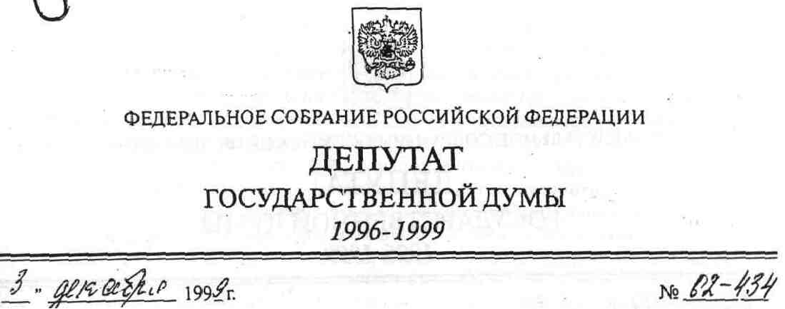
Председателю Правительства
Российской Федерации

В. В. ПУТИНУ

Депутатский запрос

О выполнении распоряжения Председателя
Правительства по рассмотрению политического
проекта Русского Народного Собрания
федеральными ведомствами

Глубокоуважаемый Владимир Владимирович!

На Ваше рассмотрение в октябре был послан политический проект по восстановлению правосубъектности русского народа, действенным механизмом которого, должно стать Русское Народное Собрание. Этот проект в настоящее время поддерживают более пятидесяти субъектов Российской Федерации на уровне глав исполнительной и законодательной власти регионов. О политической важности и необходимости рассмотрения и реализации цивилизованного, грамотного и юридически выверенного проекта по русскому вопросу в современной России не приходится говорить.
В Вашем распоряжении от 17 ноября 1999 года № ВП-ПЗ-38611 указано Миннацу России (В.А. Михайлову), Минюсту России (Ю.Я. Чайке): "Прошу рассмотреть совместно с Комитетом Государственной Думы по вопросам геополитики и при необходимости представить согласованные предложения".
Однако до настоящего времени, Миннац, и другие федеральные органы исполнительной власти игнорируют Ваше распоряжение, и наши попытки наладить рабочее взаимодействие по данному вопросу, не желая "рассмотреть совместно", как это указано в Вашем распоряжении.
В соответствии с порядком рассмотрения депутатских запросов прошу дать поручение Миннацу, Минюсту и Институту законодательства и сравнительного правоведения при Правительстве РФ до 20 декабря сообщить нам о результатах работы, проведенной в соответствии с Вашим распоряжением от 17.11. 99 № ВП-ПЗ-38611.
Приложения на 1 листе.
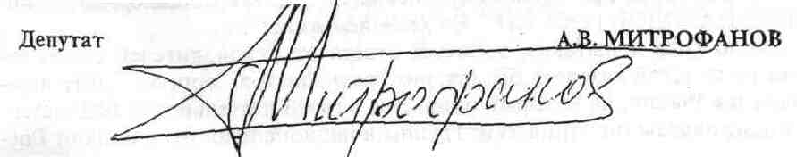
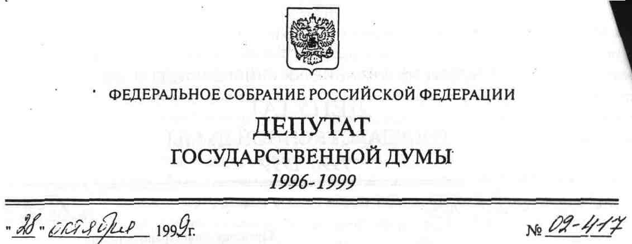

О перечне народов, являющихся
субъектами права, согласно Правительства Председателю
действующей Конституции РФ. Российской Федерации

В.В. ПУТИНУ

Депутатский запрос

Уважаемый Владимир Владимирович!

В своей депутатской деятельности при разработке законов, связанных ¹ с вопросами федерализма и гармонизации национальных отношений в Российской Федерации, мне приходится сталкиваться с проблемой: какие народы являются субъектами права согласно нашей Конституции, а какие этнические группы должны быть отнесены к национальным меньшинствам в полном соответствии с международно-признанной практикой. То есть, для каких народов Россия — дом, а для каких этнических групп применим подход как к национальным меньшинствам или даже как к гостям? Вопрос далеко не праздный: от правильного понимания и юридически правильного ответа зависит судьба нашей Федерации и нашего общего дома.
Все знают, что в России живут и неплохо живут, например, армяне и азербайджанцы, корейцы и китайцы. Но значит ли это что на территории России проживают армянский и азербайджанский народы или великий китайский народ?
Но именно такой подход, когда любая самая экзотическая этническая группа на территории России является народом, оказывается существует как догма и правило в стенах Министерства по делам Федераций и национальностей РФ. Группа нигерийцев в аэропорту Шереметьево, живущих там и приторговывающих наркотиками это, по разумению руководителей Министерства, — нигерийский народ на просторах России! На здании названного Министерства гордо красуется монументальная надпись металлом по граниту: "ДОМ НАРОДОВ РОССИИ". Но кто в нём живет?
Около года я пытаюсь добиться ответа от руководителей этого ведомства на простой казалось бы для, них специалистов, вопрос: дайте перечень народов России, на который опирается в своей деятельности Министерство. Какие народы (не этнические группы и национальности) населяют Россию.
Министр этого ведомства Р. Абдулатипов отвечал, что "невозможно определить такой перечень народов, так как он будет необъятным (за счёт французов, голландцев, китайцев. нигерийцев, вьетнамцев и многих других) или дискриминационным, если из него исключить столь нетрадиционные для России этнические группы." Вот открытие — в Россни живут голландский и нигерийские народы! Нет только русского народа.
Нынешний Министр В. Л. Михайлов отвечает, что "согласно действующему федеральному законодательству Российской Федерации предусмотрено составление Единого перечня коренных малочисленных народов", и что, "направить "Полный перечень народов, являющихся субъектами права" не представляется возможным". Коренных и малочисленных можем перечислить, а основных и преобладающих ни за что!
Хотя в преамбуле и в статье 5 Конституции говорится о принципах "равноправия и самоопределения народов". Часть 1 статьи 9 Конституции гласит: "Земля и другие природные ресурсы используются и охраняются в Российской Федерации как основа жизни и деятельности пародов, проживающих на соответствующей территории".
Таким образом, Конституция прямо и однозначно связывает народ (народы) с территорией проживания - землей.
Возникает законный вопрос, если для руководителей федерального Министерства, занимающегося национальными проблемами полная загадка состав населения страны проживания и Конституция РФ не указ, то почему это ведомство не переименовать в "Комитет по проблемам коренных малочисленных народов и национальных меньшинств", а Министерство в "Министерство проблем русского народа", у русских ведь очень много накопилось проблем за ХХ столетие.
Уважаемый Владимир Владимирович! Думаю Вам как Председателю правительства России, надеюсь, не безразлично какие народы населяют подведомственную Вам страну?

1. Прошу Вас способствовать обнародованию перечня народов являющихся субъектами права, согласно действующей Конституции, и предоставить его в распоряжение депутатов и заинтересованных ведомств, а также перечня НАЦИОНАЛЬНЫХ менЬШИНСТВ, которые проживают в России. Без этого четкого разделения нам НЕВОЗМОЖНО сегодня строить не только Федерацию и геополитические доктрины на двадцать первый век для России, но и планы даже на два-три года.
2. Прошу также рассмотреть мои предложения по реорганизации Министерства по делам Федерации и национальностям в Министерство по проблемам русского народа.

Приложения: переписка с Миннацем на 15 листах.

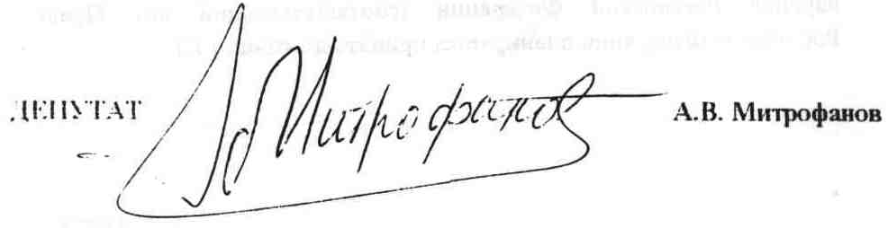

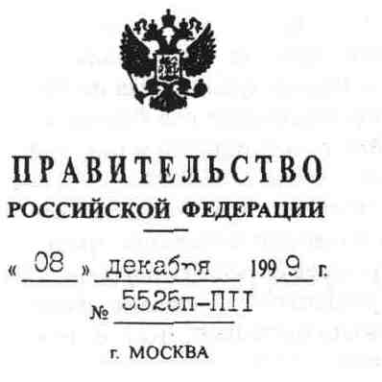

Депутату Государственной Думы Федерального Собрания Российской Федерации

А.В. МИТРОФАНОВУ

На №02-417 от 28.10.99 г.

Уважаемый Алексей Валентинович!

Правительство Российской Федерации рассмотрело Ваш депутатский запрос по вопросам национальной политики и сообщает.
В соответствии со статьей 19 Федерального конституционного закона "О Правительстве Российской Федерации" на Правительство Российской Федерации возложены полномочия по обеспечению прав и свобод граждан. Согласно статье 19 Конституции Российской Федерации государство гарантирует равенство прав и свобод человека и гражданина независимо от расы, национальности, языка и происхождения, поэтому Правительству Российской Федерации для обеспечения имеющихся полномочий не требуется перечень народов или национальных меньшинств.
Вместе с тем, согласно статье 22 указанного закона иные полномочия возлагаются на Правительство Российской Федерации Конституцией Российской Федерации, федеральными конституционными законами, федеральными законами, указами Президента Российской Федерации. Так, например, Федеральным законом «О гарантиях прав коренных малочисленных народов Российской Федерации» на Правительство Российской Федерации возложены полномочия утвердить Единый перечень коренных малочисленных народов Российской Федерации (соответствующий акт Правительства Российской Федерации планируется принять до конца т.г.).
Что же касается предложения о переименовании Миннаца России, то спецификой Российской Федерации является многонациональный состав населения и федеративное государственное устройство. В связи с этим Правительство Российской Федерации считает необходимым иметь федеральный орган исполнительной власти, ведущий вопросы федеративных отношений и национальной политики, что отражено в его названии: «Министерство по делам федерации и национальностей Российской Федерации».

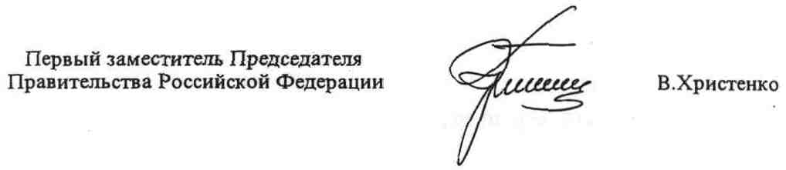
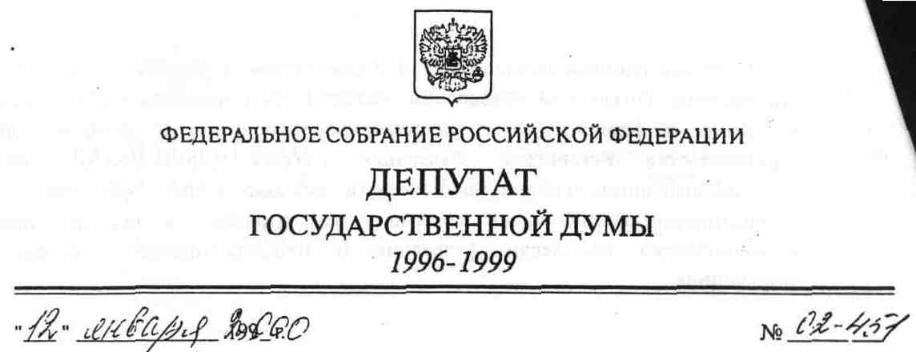

Министру по делам федерации
и национальностей Российской

Федерации

А.В. Блохину

Уважаемый Александр Викторович!

Приношу свои поздравления в связи с назначением на столь важный и ответственный пост Министра Правительства России. Присоединяемся к теплым; напутствиям, сказанным в Ваш адрес В.В. Путаным. Мы так же считаем, что Ваше Министерство должно стать определяющим и ключевым в тех политических преобразованиях в нашей стране на путях укрепления и совершенствования федерализма и подлинного равенства прав народов, тех преобразований, которые давно ждут все граждане нашей Родины, и прежде всего, русский народ.
Наш Комитет последние четыре года занимался политическим проектом Русского Народного Собрания, который воплощает политические и юридические механизмы обретения русским народом правосубъектности.
К сожалению, прежнее руководство Миннаца полностью отрицало наш проект, по сути, все долгие годы позиция Миннаца в деле национальных отношений до мельчайших подробностей напоминала известный тезис президента США Гарри Трумена, который он высказал весной 1946 года о необходимости создания в СССР такой политической ситуации, когда Кремль не мог бы управлять и контролировать национальные меньшинства в России (тогда в СССР). К чему это привело известно: к развалу Союза ССР, а в сегодняшней России к невиданному в мировой практике асимметричному федерализму с дискриминацией и бесправием русского народа в национальных республиках и фактическому политическому и экономическому неравенству русских-субъектов Российской Федерации.
Плоды такой политики сегодня граждане России могут наблюдать в Москве и области, а также в С- Петербурге, в которых около полутора миллионов азербайджанцев и грузин контролируют почти всю розничную и оптовую торговлю, вывозя без пошлинно до полутора миллиардов долларов ежемесячно. Об этом сказал на НТВ в передаче "Герой дня " в ноябре месяце Председатель Правительства В. В. Путин.
Новое руководство России в лице В. В. Путина высоко оценило наш политический проект Русского Народного Собрания. По поручению В.В. Путина от 17.11.99 № ВП-ПЗ-38611 согласованные предложения нашего Комитета и федеральных ведомств должны были быть представлены ещё до конца года. Но Миннац отделался отпиской, а другие вообще проигнорировали поручение В.В. Путина. С большим трудом нам удалось организовать и провести совместное совещание в канун нового года — 30 декабря. Посылаем Вам стенограмму этого совещания, для того, чтобы Вы смогли оценить позиции сторон и большого специалиста по американским неграм и финноуграм А. А. Томтосова и главного русского Вашего ведомства А. В. Никонова, а также копии переписки с Правительством по нашему проекту.
В проекте протокола совещания было указано: "Известные недостатки советской национальной политики, способствовавшие росту национал-сепаратизма и во многом предопределившие распад СССР, не были преодолены при образовании Российской Федерации "продолжают оказывать заметное негативное влияние", Развивая этот тезис, хотелось бы подчеркнуть следующее. Подобно тому, как привилегированное положение других союзных республик по сравнению с РСФСР привело к распаду Советского Союза, так и привилегированное положение национальных республик по сравнению с другими субъектами Российской Федерации неизбежно приведет к распаду России, если своевременно не принять соответствующие контрмеры, главная из которых - укрепление станового хребта государства с учетом роли русского народа как государствообразующего. Политический проект Русского Народного Собрания преследует именно эту цель.
Сейчас в Чечне идет уже вторая война. Это тяжелый урок для руководства страны. Годами федеральная власть безучастно смотрела на вытеснение русских из Чечни и теперь вследствие этого уже во второй раз приходится прибегать к помощи военной силы, чтобы ликвидировать этот очаг сепаратизма. А ведь тот же самый процесс вытеснения русских идет сегодня в Татарстане, Башкортостане, Адыгее и ряде других национальных республик. Такого рода "ползучий" сепаратизм очень опасен и приведет со временем к тому, что и в этих республиках количество, так сказать, перейдет в качество и в результате мы получим еще не одну Чечню.
Русское население национальных республик поставлено в такое положение, что ему не к кому обратиться за защитой. Русское народное Собрание призвано стать такой инстанцией, которое эту защиту обеспечит.
Неудивительно, что политический проект Русского Народного Собрания наталкивается на стойкую оппозицию и прямой саботаж со стороны Министерства по делам Федерации и национальностей, которое откровенно лоббирует интересы национальных республик, не желающих расставаться со своим привилегированным положением. Участник совещания, заместитель главы названного министерства А. А. Томтосов, будучи уроженцем Якутии, ясно дал понять, что его лично больше интересуют проблемы тюркских народов. Что же касается проблем русского народа, то они якобы тоже вызывают у него "озабоченность", однако, когда предлагается конкретное решение этих проблем, сразу же начинаются вопросы типа: "А насколько правильно это сегодня?" "А что может дать Русское Народное Собрание?" Нужно созвать его, тогда и увидим, что оно может дать. А. А. Томтосов предложил также привлечь к этому делу "больше людей, представляющих культуру". По этому поводу справедливо было замечено, что это превратило бы политический проект в очередные посиделки.
Своего начальника поддержал сотрудник того же министерства А.В. Никонов. Этот доктор исторических наук попытался утопить проблему в хитросплетениях ученых словес: "с одной стороны", "с другой стороны", "а с третьей особенно"; "идея вроде бы хорошая, интересная, то..." Подобные словесные конструкции всегда строятся по одному и тому же принципу: главная мысль следует после "но", и все, что до этого союза, говорится из вежливости или для отвода глаз.
Нет, не случайно бывший Министр по делам Федерации и национальностей В. Михайлов с треском провалился на выборах в Государственную Думу в Калужской области, его первый заместитель Печенов в Москве, а бывший министр Сапиро проиграл выборы в "своей" пермской области. Руководители этого министерства не заслужили благодарности от русского народа.
Примечательно, что только русским никак не дают провести свое Народное Собрание. Другие народы Российской Федерации такие собрания уже давно провели. Вот недавно, например, исполком Всемирного конгресса башкир (т.е. у этого конгресса есть и постоянно действующий исполком), недовольный одним из выступлений В.В. Жириновского, потребовал предать его суду, а его блок снять с участия в выборах в Государственную Думу. ("Независимая газета", 15 декабря 1999). Как видим, Всемирный конгресс Башкир смеет даже диктовать свои условия, как проводить выборы во всей российской Федерации, а русский народ, живущий, в отличие от башкир, на всей территории России, аналогичной трибуны не имеет.
Могут возразить, что Всемирный конгресс башкир это общественная организация, тогда как Русское Народное Собрание, согласно предложенному проекту, таковой не является, что подчеркнул в своем выступлении и А. В. Митрофанов, ссылаясь на то, что свое намерение участвовать в этом Собрании выразили официальные представители избранных глав администраций и законодательных собраний десятков субъектов Федерации. В связи с этим возникает вопрос о статусе Русского Народного Собрания, который смутил консультанта аппарата Правительства Российской Федерации О. П. Золотых, заявившего о необходимости "юридической проработки" этого вопроса. Однако в данном случае юридическая проработка вовсе не обязательная, достаточно т.н. прецедентного права.
Если бы Русское Народное Собрание мыслилось как общественное организация, его можно было бы созвать по образу и подобию того же вышеупомянутого Всемирного конгресса башкир, проведение которого не потребовало внесения никаких поправок в действующую Конституцию. Но и в том виде, в каком Русское Народное Собрание описано в предлагаемом проекте, оно тоже может быть проведено без юридической проработки и внесения поправок в Конституцию, опять-таки на базе имеющихся прецедентов. Этими прецедентами являются давно уже существующие межрегиональные объединения, такие как "Большая Волга", "Сибирское соглашение" и т.п. Проект Русского Народного Собрания предусматривает деятельность по тому же принципу, только на территории всей Российской Федерации.
В любом случае Русское Народное Собрание проводить надо. Этого требует обстановка, сложившаяся в стране. Реальность такова, что угрозу распада России не предотвратить одной лишь военной операцией в Чечне. Для этого необходимы политические решения общероссийского масштаба.
Ваше Министерство должно ответить ещё на один принципиальный для государственного строительства вопрос, ответ на который мы пытаемся получить от Миннаца уже больше года: о перечне народов, являющихся субъектами права, согласно действующей Конституции и перечня национальных меньшинств, которые проживают в России. Противостояние по этому вопросу достигло столь высокого накала, что 31.12. 99 было выпущено поручение правительства ХВ-П11- 43986ГД.
Получение ответа на простой, но отнюдь не теоретический вопрос:
"Сколько народов в России?" является ключевым и определяющим в построении формулы великой и процветающей России.
Мы настоятельно просим Вас, Александр Викторович, проанализировать ситуацию сложившуюся с нашим политическим проектом в недрах Вашего ведомства. Поборником наших идей в вашем Министерстве выступал специалист-историк, автор нескольких монографий по этнологии Алексеев С.В., но он ушёл в Аппарат Правительства, вместе с бывшим замом Миннаца А.В. Черненко, который в своё время также активно поддерживал проект РНС в Миннаце.
Прошу у Вас поддержки и сотрудничества в деле обретения русским народом юридически закрепленной правосубъектности, механизмом которого должно стать Русское Народное Собрание.
Члены Оргкомитета Русского Народного Собрания, в который вхожу я, а так же специалисты нашего Комитета готовы активно сотрудничать с Вашим Министерством.
Приложения:
1. Стенограмма совещания 30.12.99 на 35 л.
2. Проект протокола Совещания на 3 л.
3. Копии писем в Правительство и Администрацию Президента на 14 л.
4. Поручение правительства от 31.12.99 на 4 л.
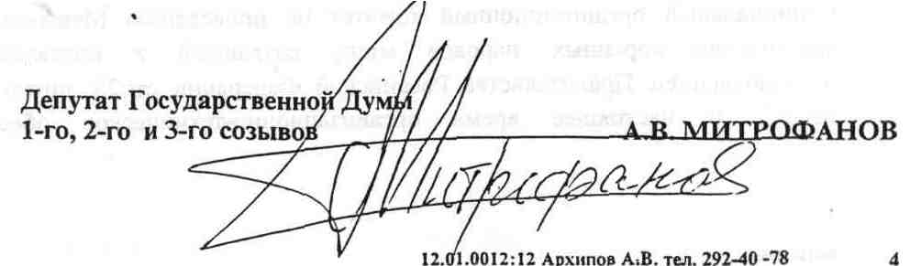

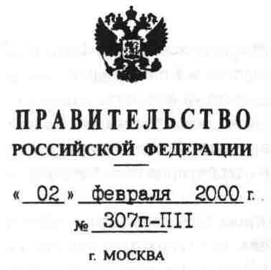
Депутату Государственной Думы
Федерального Собрания
Российской Федерации
А. В. МИТРОФАНОВУ
На № 02-448 от 27.12.99 г.
Уважаемый Алексей Валентинович!

Правительство Российской Федерации рассмотрело Ваш депутатский запрос по вопросам о перечнях народов и национальных меньшинств России и мероприятиях, связанных с проведением Международного дня коренных народов мира в 2000 году.
По первому вопросу позиция Правительства Российской Федерации была изложена в ответе на Ваш предыдущий депутатский запрос (исх. от 08.12.99г. №5525п-П11).
По второму вопросу Правительство Российской Федерации сообщает следующее. В соответствии с резолюцией Генеральной Ассамблеи ООН от 17 февраля 1995 г. № 49/214 Международный день коренных народов мира проводится ежегодно (9 августа) в рамках провозглашенного ООН Международного десятилетия коренных народов мира (1994-2004 годы). Мероприятия, связанные с ежегодным проведением этого дня, осуществляются в соответствии с комплексным планом, согласованным с Правительством Российской Федерации. Заказчиком указанных мероприятий определен Национальный организационный комитет по проведению Международного десятилетия коренных народов мира, созданный в соответствии с постановлением Правительства Российской Федерации от 23 апреля 1994 г. № 387. В настоящее время организационно-техническое обеспечение деятельности этого организационного комитета осуществляет Госкомсевер России (постановление Правительства Российской Федерации от 2 августа 1997 г. № 972).
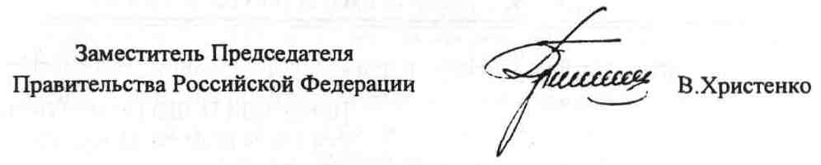
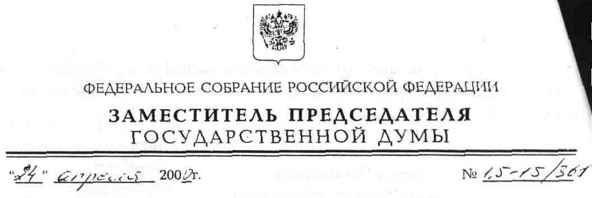
ПРЕДСЕДАТЕЛЮ ПРАВИТЕЛЬСТВА
РОССИЙСКОЙ ФЕДЕРАЦИИ

В.В. ПУТИНУ
О политическом проекте
"Русское Народное Собрание"
Уважаемый Владимир Владимирович!

В мае Вы обнародуете свою программу стратегического развития страны. Но строить Россию без русского народа, без политического участия русского народа невозможно.
Русский народ как таковой юридически не существуют. Он не упоминается ни в Конституции РФ, ни в каких-либо других законодательных актах. Юридически русского народа нет в нашем государстве. Являясь государствообразующим народом, становым хребтом Российской Федерации, он в то же время лишен возможности выражать свою волю и защищать свои интересы, как единое целое. Он не обладает правосубъектностью: вместо этого мы имеем "многосубъектность власти", которую можно охарактеризовать как одну из негативных особенностей нашего "слабофедеративного государства". Становой хребет, состоящий из отдельных, слабо связанных между собою звеньев, — слишком шаткая опора для государства. Когда на месте безликого Советского Союза снова возникла страна под названием Россия, у русского народа появилась надежда на возрождение своей государственности. Однако этой надежде не суждено было сбыться. Наметился и стал все более усугубляться процесс отчуждения русского народа от государства, которое у него все меньше оснований считать своим.
Русских пока ещё в России около 80%. По всем международно признанным нормам Россия - это мононациональное русское государство. Большинство остальных этнических групп по тем же нормам относится к национальным меньшинствам. Но признание России нормальным национальным государством, государством русского народа, в котором согласно всем международным нормам права нацменьшинств защищены, очень не устраивает как "мировое сообщество" во главе с США, так и, зачастую, паразитирующие национальные меньшинства. Процесс перекачивания ресурсов из русских регионов, в так называемые, национальные длится уже около восьмидесяти лет. А русские вымирают со скоростью 1 миллион человек в год! Иногда об этом озабочено поговаривают, но дать русскому народу рычаги власти, реальные политические институты — на это жёсткое: "Нет!"
Узнаём из прессы что, что в Центре стратегических разработок под руководством Г. Грефа, в Центре этнополитических исследований Эмиля Паина и в Миннаце разрабатываются варианты программ национальной политики нового Президента. Все разработчики признают важность русского вопроса, пытаются решить "русский вопрос", но хотят решать его без русских! Цитируем статью из "Независимой газеты " от 8 апреля "Нацвопрос для президента" "5 тоже время русские ДОЛЖНЫ ( выделено нами) отказаться от своего приоритета в пользу общероссийского общества. По мнению Эмиля Паина, необходимо легализовать, избавить от бесчисленных нападок и укоренить в общественном сознании термин "россияне"... Подобными категориями рассуждают и в Миннаце и в Центре Г. Грефа...
Старая провалившаяся задумка о единой общности как "советский народ" заменяется на "россиян". Русских, как всегда, не спрашивают и строят очередную Россиянию. Идея о том, что "государство создаёт нацию" (в предлагаемых Вам вариантах — "общероссийское общество", общество "россиян" и другие подобные суррогаты ) есть основная идея фашизма,— об этом писал Б. Муссолини в работе "Доктрина фашизма". Столь же опасна и идея проталкиваемая Миннацем, о том, что все народы нашей России являются государствообразующими. Во-первых, два десятка народов уже имеют на территории России собственные государства-республики, а, во-вторых, более двух лет мы пытались получить официальный ответ на вопрос: "Сколько народов живет в России? Являются ли, по мнению федеральных органов власти, азербайджанцы, китайцы и прочие народами России?" Ответа не получено. Можно только сожалеть, что такие советчики претендуют на формирование Вашей новой национальной политики.
В октябре прошлого года на Ваше имя нами было направленно письмо с просьбой поддержать на государственном уровне политический проект Русского Народного Собрания. Было выпущено Поручение Председателя Правительства Российской Федерации № ВП-ПЗ-38611 от 17 ноября 1999 г. (Приложение)
Однако, саботаж со стороны некоторых ведомств перечисленных в Поручении, а затем парламентские и президентские выборы помешали выполнить указание. Новый Министр по делам национальностей В. Блохин, несмотря на то, что ещё 12 января был проинформирован о Поручении и о ситуации сложившейся вокруг проекта, не проявил интереса к "русскому вопросу". Чечня, Чечня, деньги на восстановление вот, что волнует всех, а тут какие-то русские!? Проект также рассматривался в нескольких Управлениях Администрации Президента. Оргкомитету было обещано, что его реализация начнётся после выборов Президента.
Получивший одобрение и поддержку в более чем пятидесяти субъектах России на уровне глав исполнительной и законодательной власти политический проект Русского Народного Собрания должен и может стать предметом самого пристального внимания тех политтехнологов, что претендуют на формирование новой политики новой России. В противном случае, можно подозревать, что общество сознательно подталкивается на порочный путь, который заведет нас в никуда-Уважаемый Владимир Владимирович!
Русский народ проголосовавший за Президента Путина ждет решительных перемен в государственной политике по национальному вопросу. Если на самых высоких уровнях говориться о чеченском народе и его судьбе, то русский народ вправе рассчитывать на то, что его не растворят в одночасье в россиянах, а будут считаться с ним как с политическим и юридическим субъектом, имеющим свою волю. Чем, русские, хуже чеченцев, других народов России?
Политический проект Русского Народного Собрания это первый шаг в направлении создания политических органов выражающих волю русского народа. Все попытки замолчать, заболтать, подменить суть решаемых проектом проблем, можно рассматривать только как сознательное противодействие укреплению России. Союз ССР развалился по национальным границам, русский народ без собственных политических институтов тогда безмолвствовал, молчит он и сейчас и это очень хорошо знают и используют наши недруги. Поэтому Ваше Поручение № ВП-ПЗ-38611 от 17 ноября 1999 г. не выполнено, заболтано. Не вызывает сомнения, что будет противодействие и умалчивание и других Ваших поручений, если предлагается конкретное решение русских проблем...
Прошу Вас поддержать политический проект Русского Народного Собрания и возглавить Оргкомитет Русского Народного Собрания.

Без Вашей помощи этот грандиозный проект обречён, так же как и Россия.

Приложение на 50 листах
С уважением,
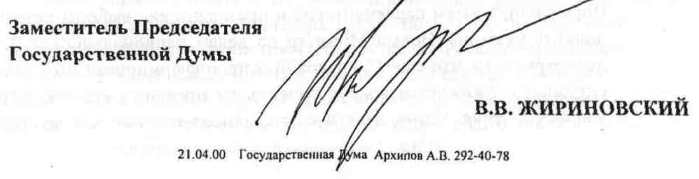

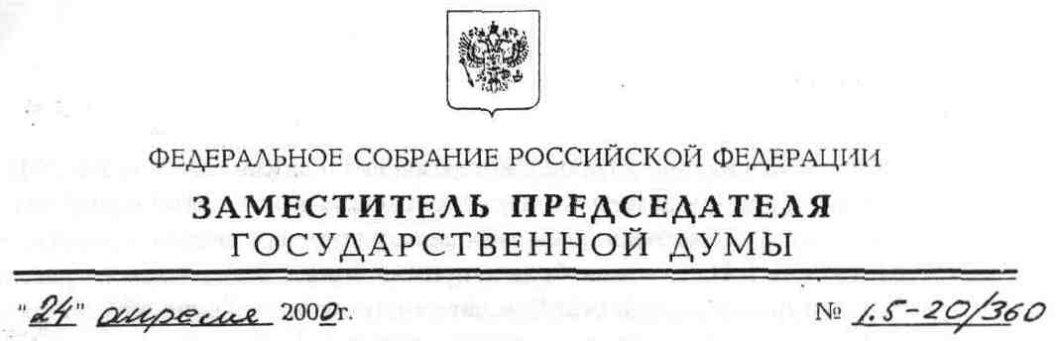

О политическом проекте ПРЕДСЕДАТЕЛЮ ВЫСШЕГО
«Русское Народное Собрание» ГОСУДАРСТВЕННОГО СОВЕТА

СОЮЗНОГО ГОСУДАРСТВА
РОССИЯ-БЕЛАРУСЬ
А. Г. ЛУКАШЕНКО
Глубокоуважаемый Александр Григорьевич!
Новое Союзное государство, на наш взгляд, не смогло избежать фундаментальной исторической ошибки, во многом обусловившей распад Союза ССР. Речь идет о праве народов на самоопределение, при наличие правосубъектности конкретных народов.
В мае Президент Путин обнародует свою программу стратегического развития страны. Но, по нашим данным, эта программа не будет содержать главный элемент — русский народ, как субъект права, имеющий свои политические институты.
Парадоксальность ситуации состоит в том, что из примерно 170 этнических групп России, правосубъектностью обладают около 50, часть из которых образовало свои национальные республики в составе Российской Федерации. Но государствообразующий русский народ в число субъектов национального и международного права не вошел. Русский народ сознательно на государственном уровне лишён даже зачатков государственности. Такое неравноправное положение русского народа устраивало и устраивает все нерусские этнические группы, многие из которых уже более семидесяти лет имеют собственные национальные государства.
Хотим открыть Вам, Александр Григорьевич, "государственную тайну". Конституция России и её основы провозглашаются именем "многонационального народа". Торопливые разработчики Конституции РФ 1993 года заменили одну политически мёртвую химеру — "советский народ" на другую химеру "многонациональный народ", которая с подачи президентского окружения Б.Н. Ельцина была запущена в массы под маркой "россияне". Никто и никогда не сможет Вам дать внятного толкования, что же такое это за юридический субъект "многонациональный народ", каков его состав, сколько народов и наций в этом образовании. Описать химеру юридическими терминами невозможно. Поэтому "Договор о создании союзного государства..." начинается с хитрой формулировки "руководствуясь волей народов России и Белоруссии". В Конституции России субъектом права является "многонациональный народ", никакого официального перечня народов не было, нет и не предвидится. Поэтому, когда через два десятка лет народами России по факту станут китайцы, азербайджанцы и другие кавказские народы, то потомки недобрым словом помянут юридически ничтожные формулировки договоров ...
Русских пока ещё в России около 80%. По всем международно признанным нормам Россия — это мононациональное русское государство. Большинств остальных этнических групп по тем же нормам относятся к национальным меньшинствам. Но признание России нормальным национальным государством, государством русского народа, в котором согласно всем международным нормам права нацменьшинств защищены, очень не устраивает как "мировое сообщество" во главе с США, так и, зачастую, паразитирующие национальные меньшинства. Процесс перекачивания ресурсов из русских регионов в так называемые национальные длится уже около восьмидесяти лет. А русские вымирают со скоростью 1 миллион человек в год! Иногда об этом озабочено поговаривают, но дать русскому народу рычаги власти, реальные политические институты — на это жёсткое: "Нет!"
Русский народ как таковой юридически не существуют в России. Он не упоминается ни в Конституции РФ, ни в каких-либо других законодательных актах. Юридически русского народа нет в нашем государстве. Являясь государствообразующим народом, становым хребтом Российской Федерации, он в то же время лишен возможности выражать свою волю и защищать свои интересы, как единое целое. Он не обладает правосубъект-ностью: вместо этого мы имеем "многосубъектность власти", которую можно охарактеризовать как одну из негативных особенностей нашего "слабофедеративного государства". Становой хребет, состоящий из отдельных, слабо связанных между собою звеньев, — слишком шаткая опора для государства. Когда на месте безликого Советского Союза снова возникла страна под названием Россия, у русского народа появилась надежда на возрождение своей государственности. Однако этой надежде не суждено было сбыться. Наметился и стал все более усугубляться процесс отчуждения русского народа от государства, которое у него все меньше оснований считать своим.
С большой настороженностью узнаём из прессы что, в Центре стратегических разработок под руководством Г. Грефа, в Центре этнополитических исследований Эмиля Паина и в Миннаце разрабатываются варианты программ национальной политики нового Президента России. Все разработчики признают важность русского вопроса, пытаются решить русский вопрос, но хотят решать его без русских! Цитируем статью из "Независимой газеты " от 8 апреля "Нацвопрос для президента" "В тоже время РУССКИЕ ДОЛЖНЫ (выделено нами) отказаться от своего приоритета в пользу общероссийского общества. По мнению Эмиля Паина, необходимо легализовать, избавить от бесчисленных нападок и укоренить в общественном сознании термин "россияне"... Подобными категориями рассуждают и в Миннаце и в Центре Г. Грефа...
Старая провалившаяся задумка о единой общности как "советский народ" заменяется на "россиян". Русских, как всегда, не спрашивают и строят очередную Россиянию. Идея о том, что "государство создаёт нацию" (в предлагаемых В.В. Путину вариантах — "общероссийское общество", общество "россиян" и другие подобные суррогаты ) есть основная идея фашизма,— об этом писал Б. Муссолини в работе "Доктрина фашизма". Столь же опасна и идея проталкиваемая Миннацем РФ, о том, что все народы нашей России являются государствообразующими. Но, во-первых, два десятка народов имеют на территории России собственные государства-республики, а, во-вторых, более двух лет мы пытались получить официальный ответ на вопрос: "Сколько народов живет в России? Являются ли, по мнению федеральных органов власти, азербайджанцы, китайцы и прочие народами России?" (Подробности в приложениях) Ответа не получено. Можно только сожалеть, что такие советчики претендуют на формирование новой национальной политики Президента В.В. Путина.
Более того, многолетние попытки депутатов Государственной Думы РФ получить официальный перечень народов, а не национальностей России, успехом не увенчался. Конституционное понятие «многонациональный народ» Российской Федерации, или навязываемое, насаждаемое властями «россияне» не законы и уже приводит к серьезным проблемам при практической реализации статьи 9 Конституции РФ, которая гласит , что «земля и другие природные ресурсы являются основой жизни и деятельности народов, проживающих на соответствующей территории».
Представьте себе, что белорусы в Республике Белорусь исчезают как субъект права и вместо них появляется «многонациональный народ -белороссияне». Затем, проживающие в Вашей Республике чеченцы, дагестанцы, татары, украинцы, цыгане, евреи самоопределятся и. • захотят создать свои национальные республики. Белорусь превратится в Федерацию, а белоруссы в безликое большинство "белороссиян".
В современной России русский народ является лишь почвой для формирования и укрепления национальных нерусских, а часто и антирусских государств, где русским отводится роль рабов и безмолвной массы, как это было и есть в Чечне, Адыгее, Ингушетии, Туве, Якутии, Татарии, Дагестане... Посмотрите нашу прессу, вопрос о восстановлении Чечни на повестке дня, но никто ни на каком уровне не заикается о том, чтобы компенсировать страдания и потери русского населения Чечни. А ведь русских проживало в Чечне до войны более 500 тысяч! Их судьба никого не беспокоит. На русские деньги собираются восстанавливать и укреплять чисто этническое государство - республику Чечню, где русским нет и уже никогда не будет места. И это в нашем с Вами общем Союзном Государстве!
Именно так происходит в России и может произойти в Союзном государстве, если руководство России не признает русский народ субъектом права со всеми вытекающими из этого юридическими и политическими результатами.
В течение нескольких лет Комитет Государственной Думы по вопросам геополитики изучал легитимные механизмы обретения русским народом правосубъектности. В результате была разработан политический проект под названием «Русское Народное Собрание», который получил официальную поддержку в 50 субъектах РФ на уровне глав законодательной и исполнительной власти (материалы прилагаются).
Русский народ, проголосовавший за Президента Путина ждет решительных перемен в государственной политике по национальному вопросу. Если на самых высоких уровнях говориться о чеченском народе и его судьбе, то русский народ вправе рассчитывать на то, что его не растворят в одночасье в "россиянах", а будут считаться с ним как с политическим и юридическим субъектом, имеющим свою волю и политические механизмы её реализации. Чем, русские, хуже чеченцев, других народов России?
Политический проект Русского Народного Собрания это первый шаг в направлении создания политических органов выражающих волю русского народа. Все попытки замолчать, заболтать, подменить суть решаемых проектом проблем, можно рассматривать только как сознательное противодействие укреплению России и нашего общего Союза.
Союз ССР развалился по национальным границам, русский народ без собственных политических институтов тогда безмолвствовал, молчит он и сейчас и это очень хорошо знают и используют наши общие недруги.
Глубокоуважаемый Александр Григорьевич!
А где Ваш голос в защиту униженного русского народа!? Мы знаем, объединились и стали союзными не государства, а народы — белорусский и русский народ. Объединялись не россияне с белоруссами, а русские! Многие «россияне» очень не довольны нашим Союзом. От имени русского народа подписан Союзный договор. Хотя русского народа нет юридически. Не прописан в государстве Россия!
Просим Вас рассмотреть и поддержать политический проект "Русское Народное Собрание".
Мы не исключаем возможности проведения при Вашей поддержке Русского Народного Собрания на территории Союзной и братской Республики Белорусь. Вместо очередного музыкального фестиваля дружбы, это грандиозное Собрание!
С глубоким уважением, в надежде на Вашу помощь и внимание.
Приложения на 48 листах.
